BASES DE LA THERMODYNAMIQUE

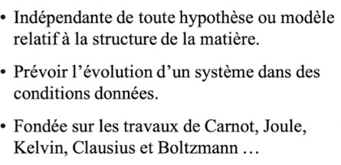
INTRODUCTION
La thermodynamique permet de suivre l’évolution d'un système. Dans les métiers de la santé il est important d’être capable se projeter, anticiper.
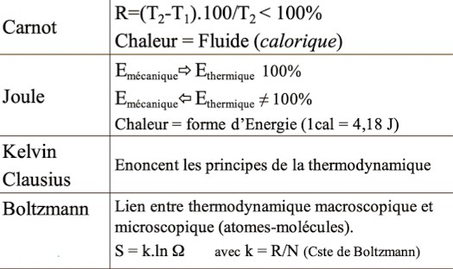
Indépendant des hypothèses mais en lien avec mécanique ondulatoire et corpusculaire.
Elle est fondée sur des travaux et va permettre de comprendre la réactivité.
- Carnot (1820 – 1824) : (bases de la machine à vapeur).
On ne peut pas transformer toute l’énergie en travail, il y’a une perte, c’est la chaleur/température. (Exemple du moteur chaud après utilisation : signifie un perte d’énergie qui a chauﬀé le moteur)

La thermodynamique a profité des efforts de guerre (production maximale) A condition que T différent de 0K, alors le rendement dit que le mouvement perpétuel n’existe pas et qu’on a toujours un rendement < 100%
- Boltzmann (1870) : Grande avancée, il explique le lien entre le macroscopique et le microscopique. Introduit la notion d’entropie.

- Joule : explique les problèmes de transfert, les pertes d’énergie.

DEFINITIONS

Systèmes
- Homogène : en tout point identique, sinon il est hétérogène; alors pas en tout point identique.
- Isolé : aucun échange avec l’extérieur ni de matière, ni d’énergie, ni de travail, rien.
- Fermé : échange d’énergie seulement (travail, chaleur), pas de transfert de matière.
- Ouvert : échange avec l’extérieur de matière et d’énergie, de tout
La chaleur se note Q et le travail W.
Tout ce qui est fourni par le système sera noté négatif, et tout ce qui est consommé par le système sera noté positif.

État d’un système

Variables d’état
Un système est à l’équilibre thermodynamique si les variables d’états du système sont constantes dans le temps à l’échelle de l’observateur et uniforme dans toute partie homogène du système.
→ Les paramètres macroscopiques sont constants mais les paramètres microscopiques varient sans cesse.
Pour passer du microscopique au macroscopique les états sont caractérisés par des paramètres qui sont propres à l’état sur système dans sa globalité.
L’énergie interne d’un Gaz parfait ne dépend que de sa température (PV=nRT).
Il existe 2 types de variables : variables extensives proportionnelles à la quantité de matière et des intensives indépendantes de la quantité de matière.
- Les variables intensives indépendantes de la quantité de matière. Elles sont obligatoirement reliées au système par une référence. elles sont indépendantes de la quantité de matière. Une grandeur intensive sera toujours reliée à un référentiel.

- Les variables extensives dépendent et sont proportionnelles à la quantité de matière, la masse, la longueur, le volume, l’énergie, ce sont des grandeurs totales. Les variables intensives ne dépendent pas de la quantité de matière, la pression, la température, la masse volumique sont des grandeurs intensives (« si la température corporelle d’un patient est à 38,5°C, on ne va pas pondérer sa température par son poids » => donc la température est bien indépendante de la quantité de matière). Elle est toujours reliée au système par une référence.

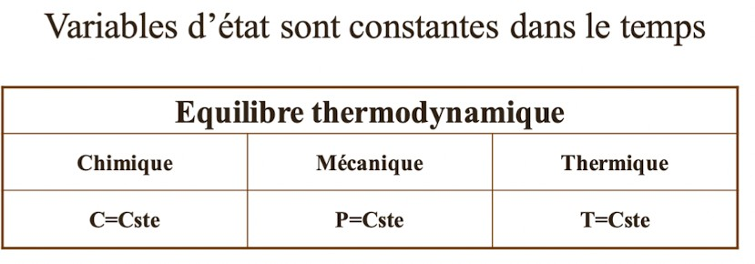
États d’équilibre

Pour un équilibre chimique, la concentration est une constante, donc la réaction chimique s’est arrêtée (en apparence, à l’échelle de l’observateur).
Il n’y a pas de réactions.
Les paramètres microscopiques, eux, varient sans cesse.
De manière générale, quand on est à l’équilibre on peut dire que Δ = 0, n’importe quel delta (ΔC, ΔP,..).
La température caractérise le système dans sa globalité.
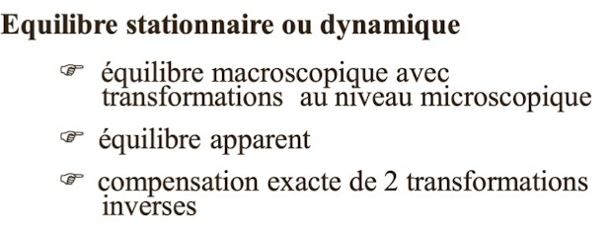
La thermodynamique, c’est regarder les états d’équilibre.

Équilibre apparent :
Lorsqu’on considère un réactif quelconque et que C cst T cst et P cst c’est du macroscopique = à l’échelle de l’observateur.
Les paramètres macroscopiques ne permettent pas de déterminer si nous nous trouvons dans un état d’équilibre thermodynamique. Tout ce que l’on perçoit c’est au niveau macro mais au niveau micro il peut y avoir énormément de changements.
Entre le micro et le macro on peut avoir une différence de comportement : Le micro est en permanence en agitation alors que le macro est « figé ».

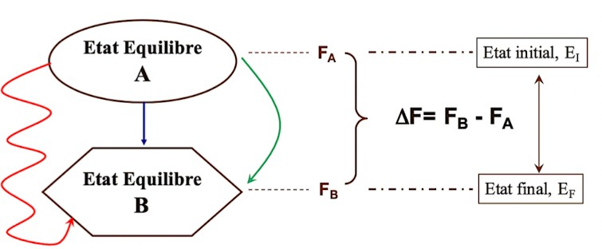
Transformation d’un système

Peu importe les chemins empruntés, on regarde l’état initial et l’état final, et quelque soit ce chemin ΔF= Fb- Fa. ΔF est la fonction d’état qui caractérise le système. On nous montre que la variation du système est égale à Fb-Fa (donc état final moins état initial).
On part toujours d’un état d’équilibre vers un autre état d’équilibre.
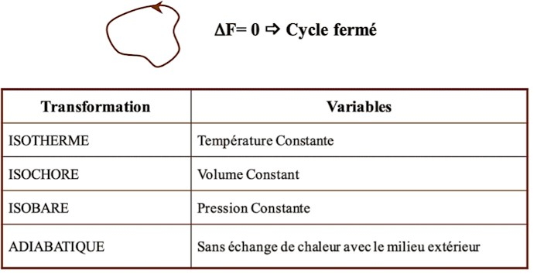
Dans un cycle fermé, les variations de fonctions d’état sont nulles.

Isotherme : ΔT= 0
Isochore : ΔV = 0
Isobar : ΔP= 0
Adiabatique : ΔQ = 0

Mesure du degré d’interaction grâce à la calorimétrie (utilisation des systèmes adiabatiques), Marseille plus grand lieu de thermodynamique avec CALVET notamment.
À partir du moment où l’état final et l’état initial se confondent on est dans un cycle fermé alors les variations des fonctions d’états sont égales à 0.

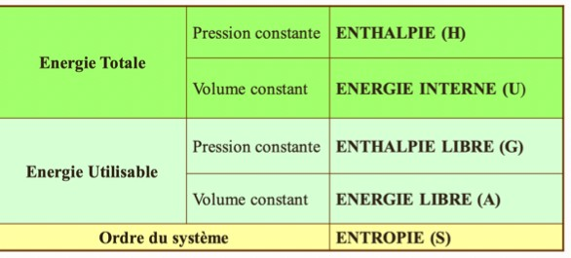
Fonctions d’état

L’énergie utilisable est celle qui nous intéresse.
Une réaction chimique a lieu parce qu’il y a un gain d’énergie.
Enthalpie libre G = Energie de GIBBS.
Dans des conditions isobare l’énergie totale est l’enthalpie. Toutes ces grandeurs sont extensives. L'entropie permet de montrer le nombre d’états.
À 0k, le nombre de micro états est de 1, et l’entropie est nulle.

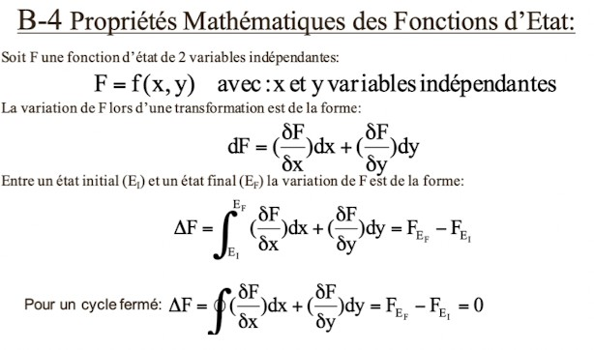
L’enthalpie peut être endothermique ou exothermique :

À pression constante :
- Exothermique (libère de la chaleur): ∆H<0
- Endothermique (consomme de la chaleur): ∆H>0 ces paramètres vont nous renseigner sur la chaleur échangée avec l’extérieur (exothermique, ça va chauffer, la température augmente; endothermique, la température diminue (sel sur la glace)
- Exergonique ∆G<0 (réaction spontanée qui libère de l’énergie dans les conditions normales)
- Endergonique ∆G>0 (réaction non spontanée qui nécessite de l’énergie pour se faire)
Toutes ces fonctions d’état sont des grandeurs EXTENSIVES, elles dépendent toutes de la quantité de matière.
On peut utiliser la formule de dF si tous les termes du polynôme sont du même degré. Les fonctions d’états sont additives et les variables indépendantes.
Ces relations sont compliquées, mais à expliquer c’est simple : elle nous dit que les variations des fonctions d’état sont des différentielles totales exactes.
Ce qui est important est de voir que ceci est égal à Ef-Ei.
Pour un cycle fermé, il y a retour à l’origine (donc la variation des fonctions d’état est égale à 0). L’état initial est égal à l’état final.
Toutes les fonctions d’état sont additives et extensibles.

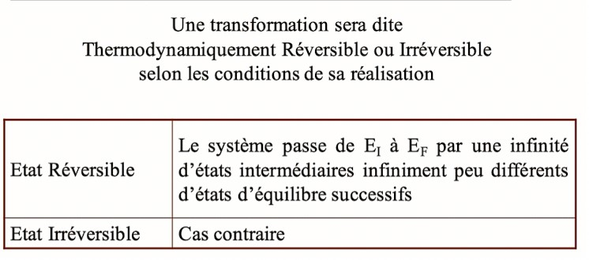
Transformation réversible et irréversible
Un état à l’équilibre est un cas spécial de transformation réversible.
A + B —> C + D : irréversible. → Temps de l’observateur suffisant et nécessaire pour qu’il n’y ait pas de retour possible.
La notion de temps est très importante.
A + E <==> F + D : réversible → Mais on parle bien ici d’équilibre thermodynamique.

Définition d’un gaz parfait : ce sont des gaz dont les molécules n’interagissent pas entre elles et on néglige les chocs lorsqu’elles se rencontrent.
Le gaz parfait n’existe pas, c’est un modèle qui permet de travailler sur des échanges gazeux. Cependant il peut en approcher s’il vérifie les simultanément les 7 lois suivantes :
- La loi de Boyle-Mariotte : à T = cst → P.V = cst (P1V1 = P2V2)
- La loi d’Avogadro : Des volumes égaux de gaz parfait différents contiennent le même nombre de molécules aux mêmes conditions de température et de pression (à T° et P° cst)
- Loi de Gay-Lusaac: à Volume constante la pression d’un gaz parfait et proportionnelle à sa température.
- La loi de Charles: à Pression constante, le volume d’un gaz parfait est proportionnel à sa température.
- Loi de Joules : L’énergie interne d’un gaz parfait ne dépend que de sa température.
- Loi de Dalton : PTotal  Pi (Pi= pression que chaque gaz exercerait s’il était seul): à température donnée la pression totale d’un mélange gazeux est égale à la somme des pressions partielles des gaz qui le constitue.
- Loi de Henry : La pression partielle de la quantité de matière d’un gaz est une fonction de la quantité de matière du gaz considéré. Pi = f(x)
Exemple :
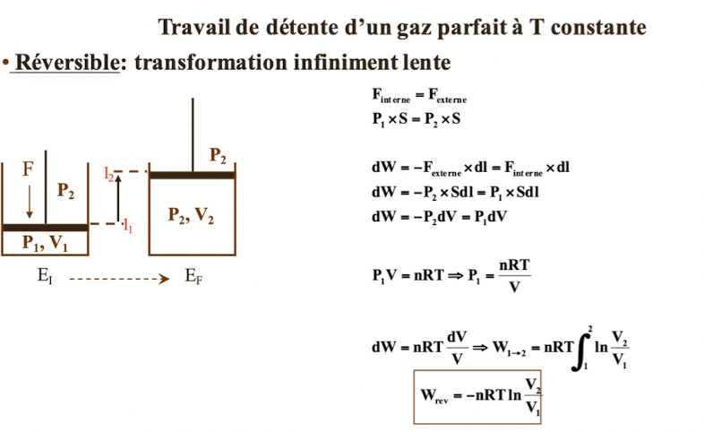
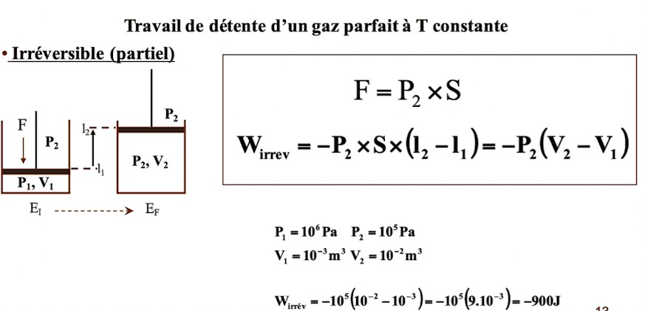
Gaz parfait sous un piston. On fait une détente à T° constante.
→ A gauche c’est irréversible parce que c’est très rapide, c’est un des facteurs caractérisant l’irréversibilité
Si on fait l’équation aux dimensions du travail, on retrouve des joules.
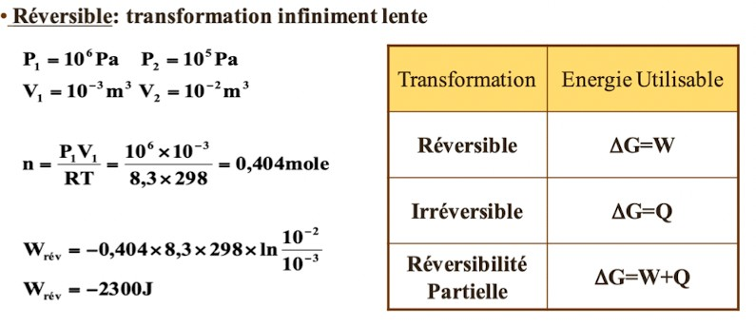
→ A droite c’est réversible: l’enthalpie libre (énergie utilisable à pression constante) correspond au travail pour une transformation irréversible l’enthalpie libre correspond à la chaleur.

Wirrev=-PdV

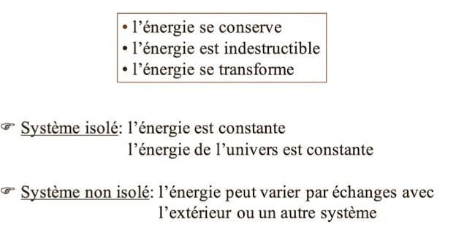
Premier principe de la thermodynamique

Nb : l’énergie de l’univers est constante uniquement si c’est un système isolé (et on ne sait pas s’il l’est)

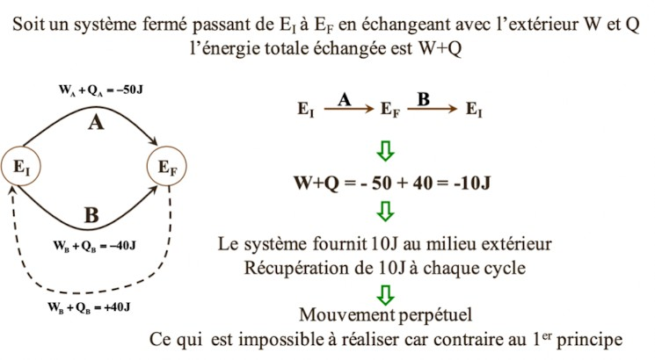
La thermodynamique caractérise les phénomènes de transformation de l’énergie d’un point de vue quantitatif. Une réaction ne se fait spontanément que s’il y a un gain d’énergie.
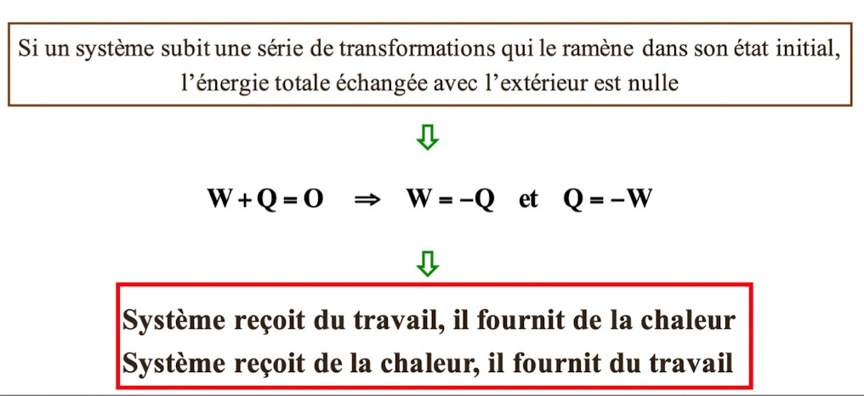
On ne peut pas créer de l’énergie ! Le mouvement perpétuel n’existe pas car on ne peut pas créer de l’énergie.

Obligatoirement sur un cycle fermé, la somme des fonctions d’état est nulle.
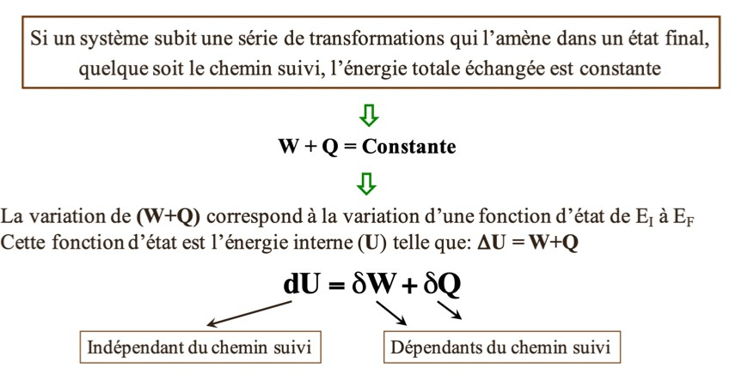
dU = Ufinal - Uinitial
ẟW signifie W = ∫dW
ẟ = sommation des micro-états qui constituent le système

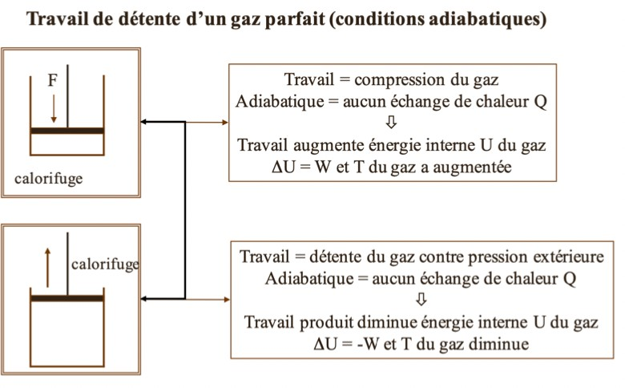
Ici nous sommes en conditions adiabatiques
Si on gonfle un pneu de vélo (compression d’air), admettons qu’il s’agit d’un gaz parfait : on peut percevoir parfois une petite augmentation de chaleur au niveau du pneu.

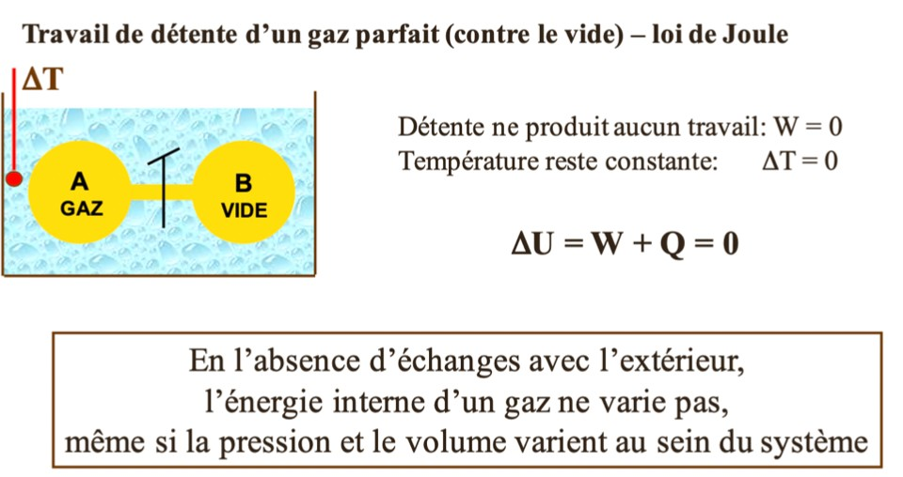
Autre exemple : détente d’un gaz parfait contre le vide :

La détente d’un gaz parfait dans le vide ne produit pas de travail.

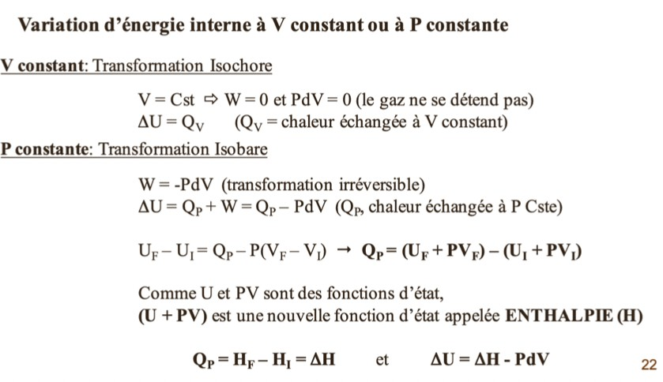

Energie totale à pression constante = Enthalpie (H).
Comme U et PV sont une fonction d’état et des variables d’états , on peut introduire cette nouvelle fonction d’état qui est l’enthalpie ( U+PV )
L’Enthalpie donne l’évolution thermique de la réaction. Elle est relié avec l’échange d’énergie.

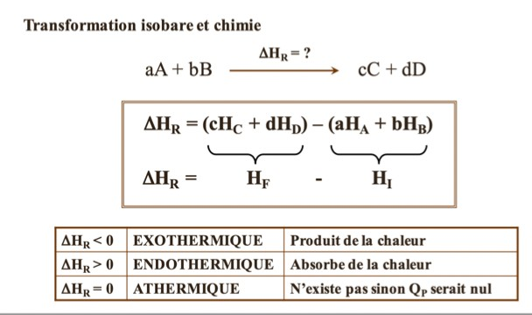

R = réaction
Les coefficients stoechiométriques sont conservés.
Tableau très important
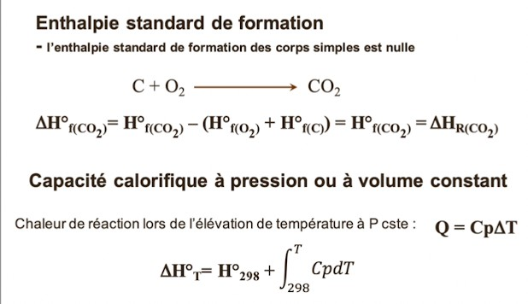
Enthalpie standard de formation :

L’enthalpie standard de formation des corps simple est nulle.
→ Enthalpie standard : 298K et 1bar de pression,1 hPa (pression ambiante)
Tout composé (qui n’est pas un corps simple) possède une enthalpie standard de formation non nulle.
À partir des corps simples l’enthalpie standard de formation d’un composé est égale à son enthalpie de réaction.
L’enthalpie standard de formation peut s’écrire : H°
La capacité calorifique c’est la quantité de chaleur qu’il faut fournir pour élever la température d’un composé de 1°.
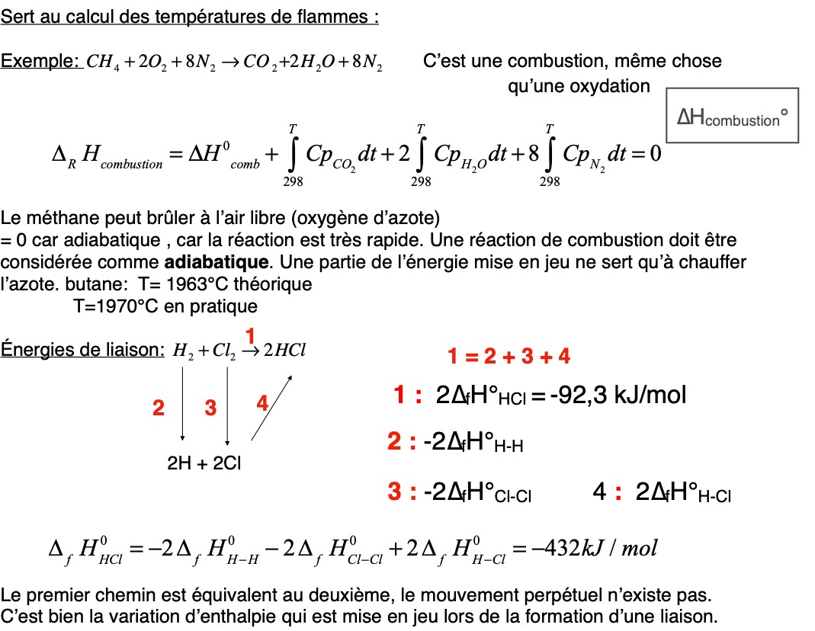
Elle s’exprime en J/K/kg si elle est massique, et en J/K/mol si elle est molaire.

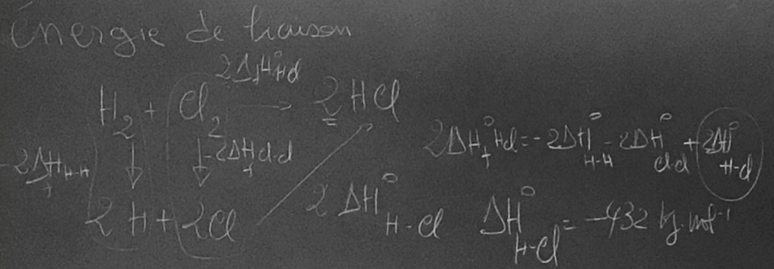
Energie de liaison à partir d’un atome isolé
Urgent le tuteur 2023 devra réecrire cette partie on ne voit pas grand-chose…

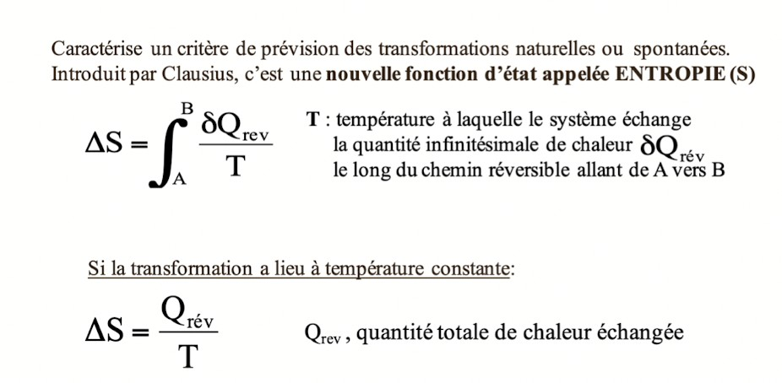
Deuxième principe de la thermodynamique
La notion d’ordre et de désordre donne l’agencement, la stabilité. C’est le nombre de micro états en un même moment ( à T donné)
- Le premier principe permet de définir la quantité d’énergie
- Le deuxième nous donne la notion d’évolution du système. Permet de savoir si une réaction va se faire ou non.
Tous les mouvements de la molécule (mouvements Browniens) vont caractériser la température.
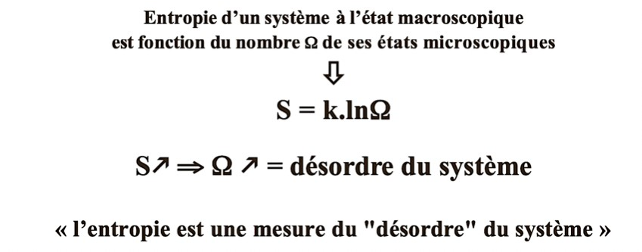
Plus le nombre de micro-états augmente, plus la valeur de l’entropie augmente = notion de désordre (arrangement qu’il y a dans le système) ou simplement il y a plus de micro- états qui vont communiquer dans un système.
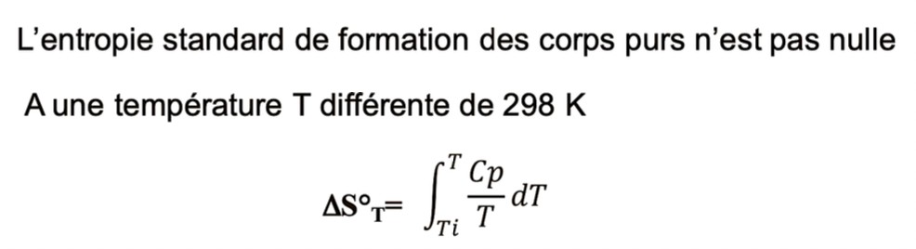
Remplacez « pur » par
« simple » !!!

Précisions polycopié 2022 :
Page 140 :
Erreur dans poly formule bas du cadre le 2ème deltaS est en fait syst et pas ext.

Page 142 :
Le signe de la variable enthalpie libre permet de savoir si la réaction se fait spontanément ou non

Page 145 :
Au zéro absolue il n’y a qu’un seul micro état donc l’ordre est parfait, l’entropie est égal à zéro.
Pouvoir calorifique (PC) -> énergie dégagée lors de la combustion.
- PCSupérieur -> en tenant compte de la condensation de l’eau qu’il contient après sa vaporisation.
- PCInferieur -> en tenant compte de l’eau à l’état vapeur
PCS>PCI
Plus il y a de carbone dans le matériau, plus la combustion dégage d’énergie et donc plus de chaleur est dégagée.

SOLUTIONS

Page 148 :
Une solution gazeuse est toujours homogène.
Exemple de la concentration d’O2 dans l’amphi même quantité en haut et en bas donc gaz totalement miscible Un gaz pur garde les mêmes propriétés en solution.
Solution solide pas totalement miscible et la miscibilité dépend du rayon atomique des éléments
Page 149 :
Application si on chauffe de l’eau et qu’on la refroidie sans échange avec une colonne d’air, l’eau sera complétement dégazée. Les bulles qui se forme a la base de la casserole sont les gaz contenus dans l’eau qui s’échappent
Page 150 :
Si la molécule possède un moment dipolaire alors celle-ci est dite POLAIRE. La molécule d’eau présente un moment dipolaire permanent.
Dans une solution, Le solvant est le liquide qui se trouve en plus grande quantité. Le soluté est l’autre.
Page 151 :
Il n’est pas possible d’obtenir de l’alcool pur à 100%, il y a toujours une trace d’eau. C’est une solution azéotropique.
Dans l’eau, il y a des liaisons hydrogènes et plus il y a de liaisons hydrogènes plus la température d’ébullition est élevée.
La molécule d’eau consomme l’énergie que la casserole lui donne pour se mettre à bouger (mouvement brownien) jusqu’à avoir suffisamment d’énergie pour casser les liaisons hydrogènes et passer a l’état vapeur.
Page 152 :
Les molécules d’eau entourent la charge + (le Na+) et forment une couronne de solvatation en lui montrant leur pôle -.
Il se passe la même chose pour la charge – (le Cl-) mais les molécules d’eau montrent alors leur pôle +.
Le colloïde se déplace grâce à la couronne de salvation son mouvement dépend de la gravité. Toute la couronne de solvatation se déplace avec lui.
Les mouvements d’eau déplacent aussi ce colloïde et permettent de le garder en suspension dans l’eau. La couronne de salvation entoure le colloïde. Les interactions entre les charges permettent au produit d’être soluble : les charges permettent de créer un moment dipolaire entrainant la dissolution.
Dissolution exothermique exemple : ciment dans l’eau
Page 158 :
Les forces de Van der Valls sont plus faibles que les liaisons hydrogènes et sont de courte distance -> petite énergie, ces forces varient de 1/r6
L’agitation de la solution reflète la température du système.
Ex : Benzène + groupement OH = phénol (création d’un moment dipolaire)
Page 153 :
La rupture des interactions nécessite forcément de l’énergie et les interactions solide liquides permettent de stabiliser le système (diminution de l’énergie).
Page 154 :
NaCl en solution donne [Na+ ;Cl-]
Page 155 :
L’augmentation de la température apporte de l’énergie au système. L’agitation de la solution reflète la température du système.
Page 156 :
Les mélanges solide-solide (à chaud) forment des alliages en fonction de leur propriété mécanique
Page 157 :
TABLEAU A CONNAITRE PARFAITEMENT
Page 158 :
Les forces de Van der Valls sont plus faibles que les liaisons hydrogènes et sont de courte distance -> petite énergie, ces forces varient de 1/r6 Force de Keesom : moment dipolaire permanent
Les forces de VdV sont des forces de PROXIMITE
Une molécule diatomique homonucléaire (même atome*2) peut avoir un moment dipolaire induit
Page 160 :
Dans le poly c’est mal imprimé mais c’est bien P₀ (P indice 0) et non Pn

